- На рисунке угол 1 равен углу 2 и DC=CЕ. Докажите, что ВС=АС.
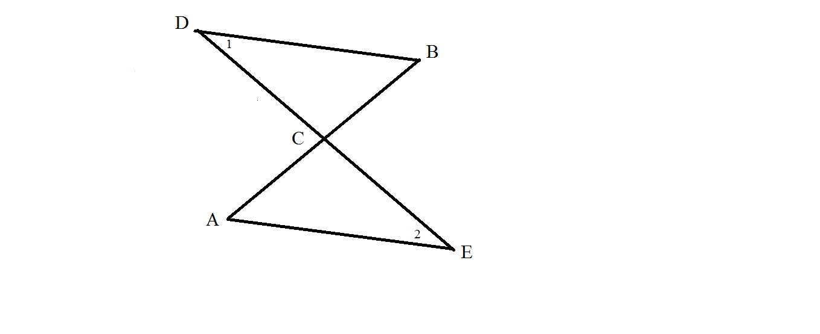
- На рисунке NP=MK, MN=PK, угол NMK=137⁰. Найдите угол 1.
